Texter Julinsamlingen 2026
I detta dokument finns faktaruta, tre artiklar och fem verksamhetsexempel inkl prisexempel. Detta material är fritt fram att använda i församlingens tidningar eller annan kommunikation. Kom ihåg:
- Ange alltid Act Svenska kyrkans namn och gåvouppmaning till Julinsamlingen, exempelvis swishuppmaning till 900 1223.
- Egen QR-kod för Swish för att följa sin insamling går att skapa på Act Svenska kyrkans sidor på Kornet.
- QR-kod som leder direkt till den digitala ljuständningen ”Tänd ett ljus för fred” finns att ladda ner på Julinsamlingens sidor på Kornet.
- Bilder finns i bildbanken Ikon under "Act Svenska kyrkan”. Sök på Julinsamlingen.

Faktatext Julinsamlingen
”Och ljuset lyser i mörkret. Och mörkret har inte övervunnit det.” Joh1:5
Vi lever alla under samma himmel men verkligheten ser olika ut. I natt vaknar miljontals människor till ljudet av krig och konflikt.
Just nu pågår närmare 200 väpnade konflikter i världen. En fjärdedel av jordens befolkning lever i konfliktdrabbade områden.
Som världsvid kyrka och internationell biståndsaktör har Act Svenska kyrkan unika möjligheter att skapa förändring. Tillsammans med lokala kyrkor, organisationer och människorättsförsvarare agerar vi för fred.
Julinsamlingen pågår mellan första advent och trettondedag jul. Sprid ljus i mörkret!
(Avsluta alltid med instruktion/länk/QR-kod etc för att enkelt kunna ge en gåva)

Artikel från verksamhet i Ukraina
Text: Sara Holmberg, kommunikatör Act Svenska kyrkan
Bilder i Ikon: 1243106.jpg, 1243147.jpg

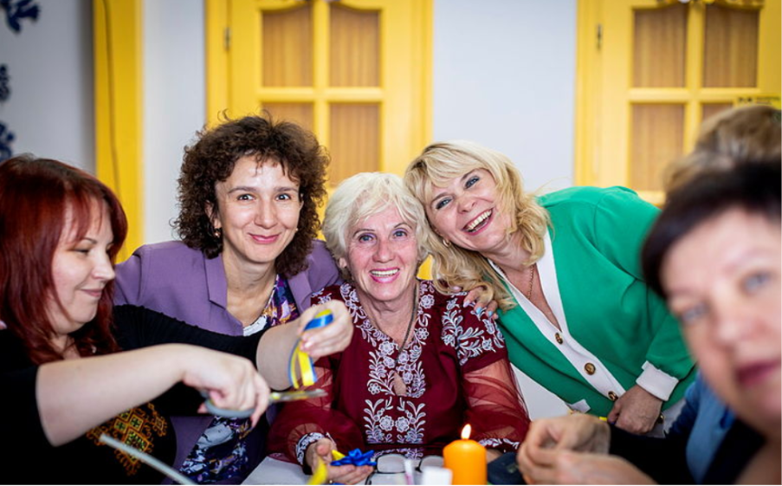
Bildtext: Act Svenska kyrkan har stöttat mottagningscentret ”Safe Place” i Lviv, där människor som flytt kriget vid fronten får tillgång till en fristad och samlingsplats. Centret erbjuder bland annat utbildningar, rehabilitering och psykosocialt stöd till människor med traumatiska upplevelser. Syftet är bland annat att skapa mötesplatser och ett tryggt sammanhang, men också öka människors konkurrenskraft på arbetsmarknaden så att de kan integreras i samhället.

Krig bryr sig inte om livsverk
För många människor i Ukraina förknippas förberedelserna inför julen inte med glädje, utan med tomma stolar, saknade röster och en oro för dem som inte längre är nära. Ovissheten och förlusterna väger tungt. Miljontals människor har tvingats lämna sina hem och lever i väntan på ett liv som en gång var – och som kanske en dag kan ta form på nytt.
Katyana är 67 år och kommer från Olesjky i Chersonregionen. I mer än ett halvt sekel var det hennes plats på jorden. Där levde hon sitt liv, omgiven av familj, minnen och allt som gav vardagen mening.
– Vi hade allt vi behövde. Det var ett gott liv, ett stilla och tryggt liv som jag trodde jag skulle få leva ända till slutet, säger hon och hennes röst spricker.
När kriget började hade Katyana precis gått i pension. För första gången i livet kände hon att tiden var hennes. Hon fyllde dagarna med sådant hon länge skjutit upp – studier, dans och sociala aktiviteter.
– Jag var aktiv, nyfiken och levande, säger hon medan hon ler försiktigt och torkar en tår i ögonvrån.
Katyana och hennes man hade varit tillsammans i 48 år. Om två år skulle de ha firat 50 år som gifta. Två barn och fyra barnbarn. Ett liv som sträckte sig både bakåt och framåt. Men krig bryr sig inte om livsverk.
När rädslan tog över vardagen
När de ryska trupperna kom förändrades allt. Först långsamt. Sedan brutalt snabbt. Beväpnade soldater tog över gatorna i Olesjky. Rädsla blev vardag.
– Vi slutade gå ut. Vi slutade leva som människor.
Katyana blev allt räddare och ville lämna staden. Ändå var steget svårt att ta. För många var det mer smärtsamt att lämna sitt hem än att leva med rädslan.
– För vissa var det enklare att dö hemma än att bli hemlös på en främmande plats, kanske i ett annat land. Jag förstår dem, säger Katyana.
Hon stannade också. I nästan ett år. Packade sin väska och packade upp den igen. Om och om igen. Hennes man vägrade att lämna hemmet.
Flyktens pris
När panikattackerna började förstod Katyana att hon inte klarade mer. Med hjälp av volontärer fick hon möjlighet att ta sig därifrån. Samtidigt inleddes ett bombardemang så kraftigt att det kändes som om huset, på åttonde våningen, skulle rasa rakt ner i marken.
– Jag tog min väska. Den här gången packade jag inte upp den igen.
Vägen ut blev ett sista prov. Vid gränsen tvingades människor gå en och en halv kilometer i lera och ösregn, med sina ägodelar i händerna. När de nådde den ukrainska checkpointen kom tårarna.
– Jag grät av lättnad, jag hade överlevt, säger Katayna och brister ut med armarna.
Att få börja andas igen
Katyana kom till ett mottagningscenter i staden Lviv. Där möttes hon av socialarbetare, psykologer och personal som såg henne. Inte bara som flykting, utan som människa. Många av dem hade själva tvingats göra samma resa som Katyana.
– Här började rädslan släppa sitt grepp om min kropp, berättar hon. Jag fick hjälp. Lugnet kom tillbaka.
Hon vet inte vad som hade hänt utan det stöd hon fått. För Katyana och många andra i hennes situation är det ofta avgörande att någon orkar gå bredvid när man själv inte längre ser vägen framåt.
Att börja om på nytt – och ändå hoppas
I dag bor Katyana i Lviv och kommer till mottagningscentret mest för det sociala sammanhanget. Hennes man är kvar i Chersonregionen och hon saknar och oroar sig för honom varje dag.
Hon är tacksam för stödet hon fått. För Europa, för människor som sträcker ut en hand. Att hennes son blivit väl mottagen i Tyskland ger henne hopp. Hon försöker hitta glädje i det lilla.
– Jag börjar från scratch. Men jag lever. Och så länge jag gör det – hoppas jag, konstaterar Katyana.

Så kan din gåva göra skillnad:
- 80 kronor räcker till att en person i Ukraina ska kunna träffa en stödgrupp och bearbeta upplevelser från kriget.
- 36 kronor räcker till en motivationsdagbok och penna för deltagarna i projektets psykosociala aktiviter

Artikel från verksamhet i Uganda
Text: Mona Eriksson, inspiratör för Act Svenska kyrkan
Bilder i Ikon: 1259471.jpg, 1282519.jpg, 1282533.jpg, 1259472.jpg
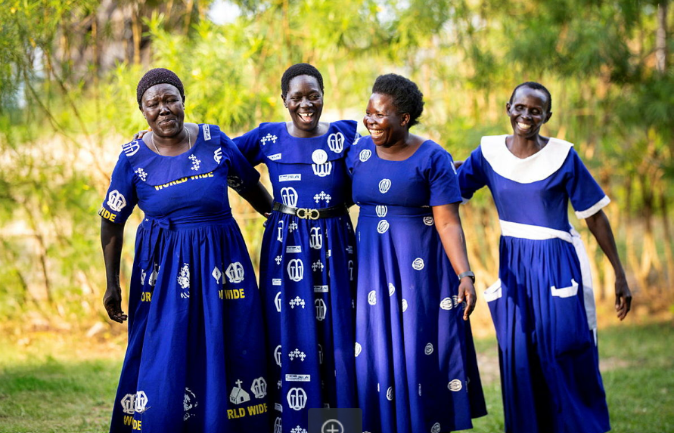Bildtext: När en kvinna fullföljt utbildningen till fredsarbetare för Mothers Union får hon en blå klänning med vita detaljer, som sys upp särskilt för henne. Den blå färgen symboliserar fred, den vita ljus. Klänningen gör henne igenkänd, men framför allt påminner den om ansvaret hon bär. Foto: Magdalena Vogt/Ikon

Blåvita klänningar kommer med fred
Solen står lågt över S:t Pauls kyrka i Moyo, Uganda. Luften är varm och dammig, fylld av röster, förväntan och stillsam rörelse. Bara några kilometer bort löper gränsen till Sydsudan – en gräns fylld av flykt och sorg, men också av hopp och en ny början. Här möts människor från olika länder, grupper och religioner. De lever sida vid sida, bärande på olika erfarenheter men med samma längtan efter trygghet och fred.
Den 17 mars 2026 är jag här, på studieresa tillsammans med en grupp inspiratörer för Act Svenska kyrkan. Vid det officiella välkomnandet samlas präster, ledare och representanter från civilsamhället. Den anglikanska biskopen talar om tacksamheten över stödet i det långsiktiga fredsarbetet vid gränsen. Tillsammans med lokal partner driver Act Svenska kyrkan ett fredsskapande arbete i regionen – Cross Border Peace Project.
När fredsarbetet får ett ansikte
Efter en stund kliver en kvinna fram ur skaran. Hon representerar Mothers Union. Jag känner genast igen henne. Jag har sett henne på en bild jag använt i presentationer om Act Svenska kyrkans arbete. Nu står hon här, levande och närvarande: Kiden Susan Ganya. Det känns som om våra två världar plötsligt vävs samman.
När Susan börjar tala ler jag inombords. Hennes ord är enkla, men bär en tyngd som bara erfarenhet kan ge. Hon beskriver Mothers Unions fredsarbete på ett konkret och jordnära sätt. Framför oss överlämnar hon tre gåvor, symboliska nycklar till fredlig samexistens.
En stickad barnmössa.
– Vi lär kvinnorna att sticka och virka. Att ha något för händerna ger lugn och harmoni i hjärtat, det ger en stolthet och glädje att få skapa.
En sopkvast.
– Inför ett möte med en människa måste man sopa ut allt dåligt så att det inte finns något gammalt groll som stör eller skaver. Det ska vara ”rent” när vi träffas, då öppnar vi våra hjärtan för varandra.
En mjölsikt.
– När man siktar mjölet faller kornmjölet igenom silen och fröskalen stannar kvar. På samma sätt är det när vi möts, vi rensar bort det dåliga och behåller det fruktbara.

Samtal löser konflikter
Mothers Union är en kvinnoorganisation inom Anglikanska kyrkan. I området finns sju grupper som tillsammans stöttar omkring 5 000 familjer. Kvinnorna ordineras till sitt uppdrag av biskopen eller ärkediakonen och genomgår en utbildning där de lär sig vad som skapar konflikter i samhället och vilka redskap som kan bygga fred. Varje vecka träffas de för att be tillsammans och samtala om hur de bäst kan nå familjer i behov av konfliktförebyggande samtal, själavård och psykosocialt stöd.
De kvinnor jag får prata med berättar hur de går ut i byarna och söker upp människor. Ibland tar de med enkla matvaror eller ved. I familjer där konflikter vuxit sig starka betonar de vikten av att alla får komma till tals.
– Att prata, prata och prata är det enda som hjälper när man ska lösa en konflikt, säger kvinnorna och Susan delar med sig av den kanske viktigaste lärdomen hon fått genom åren.
– När du arbetar med fred måste du alltid börja med dig själv. Om jag har en konflikt med min syster måste jag först hantera den innan jag kan gå ut och skapa fred hos andra. Fredsbyggandet börjar alltid hos den enskilda – det gäller också oss, säger Susan.
Innan hon avslutar skickar hon med oss ett bibelord som får hänga kvar i luften:
”Håll fred med alla människor, så långt det är möjligt och kommer an på er.” (Rom 12:18)

Så kan din gåva göra skillnad:
- En gåva på 340 kronor räcker till en tvådagarsutbildning för en kvinna som ordinerats att tillhöra fredsgruppen Mothers Union på gränsen mellan Uganda och Sydsudan.
- En gåva på 325 kronor räcker för att sy upp den blåvita klänning som medlemmarna i Mothers Union bär under sina uppdrag.

Artikel kopplad till Julinsamlingens kampanjbilder
Välj ett, två eller tre av styckena beroende på utrymme.
Text: Susanna Olivin, Act Svenska kyrkan
Bilder i Ikon: 1248995.jpg , 1249194.jpg , 1248993.jpg
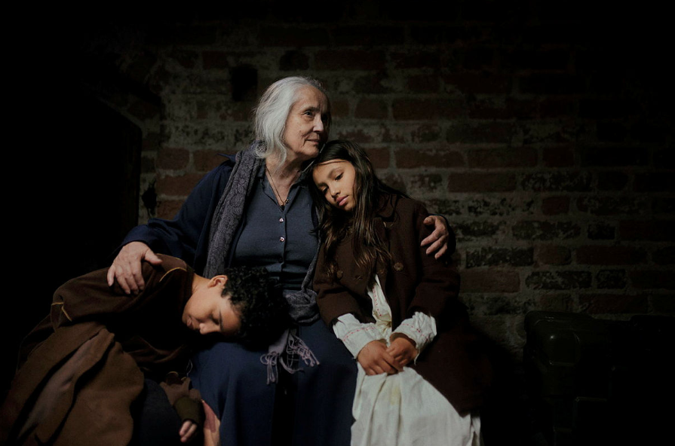

Ljuset lyser i mörkret
I den mörkaste av nätter vaknar en tolvårig flicka, till ljudet av ännu ett flyganfall. Utan ord sätter hon sig upp i sängen och tar lyktan som står på nattduksbordet. Hennes bror är steget efter när de i sina nattkläder går ut i hallen där mormor väntar. Mormor ger dem en uppmuntrande liten nick och sträcker fram skorna åt lillebror.
Flickan tar sin kappa och sveper om sig. Hon är den som går först ut genom dörren. Någon har redan avprogrammerat trapphusets automatiska lampor, så de första stegen känns osäkra i mörkret. Lillebror stöttar mormor nedför trappan och ut på innergården. Den sista sträckan fram till skyddsrummet är inte lång och flickan har för flera veckor sedan slutat att springa. Bakom henne följer ett stillsamt tåg av människor, som alla söker skydd under jord. I nattens och krigets mörker, söker flickan och hennes bror vila i mormors famn.

Medmänskligheten i mörkret
Act Svenska kyrkans insatser runt om i världen finns på några av världens mest utsatta platser. Människor inom projekten delar hjärtskärande livsberättelser om hur de tvingats se sina makar föras i väg till fängelse på oförklarlig grund, se sina mammor våldtas av beväpnade gerillagrupper, se sina barn tysta dö av svält.

Trots mörker och oro i dessa konfliktdrabbade samhällen finns hoppet alltid närvarande inom projekten. I medmänskligheten. Samma kvinna som just berättat om det vidriga våld hon tvingats utstå på grund av konflikterna i sitt samhälle, sätter sig sedan bredvid en ung mamma och stöttar henne att planera för framtida försörjning. Samma man som just återberättat hur han växt upp under helt omänskliga förhållanden, ställer sig sedan upp och talar inför ungdomsgrupper om hur fred och försoning börjar i oss själva. Ljuset finns där – i människors kamp för en fredligare värld.

Lucias ljus behövs
Ljuset och hoppet sprids via dem som leder sina medmänniskor genom mörkret, utan själviska avsikter. Inom Act Svenska kyrkans arbete på världens mest konfliktdrabbade platser finns ljuset närvarande via människors mod att stå upp för mänskliga rättigheter och via människors genuina omsorg om varandra. I advent och juletid firar vi ljuset. Vi firar Jesusbarnet som föds och vi uppmärksammar även människor som genom historien spridit ljuset. Så som den legendariska flickan Lucia, som valde ett liv med Jesus och använde sin hemgift till att hjälpa människor i nöd.
Kanske har vårt luciafirande aldrig varit så välbehövligt som nu. Vi får vägledas genom mörkret med tröst i de välbekanta sångerna, de höga stjärnstrutarna och de brinnande ljusen. Lucia kommer med hälsning om julefrid. Med hälsning om fred på vår jord.

Julinsamlingens fem projektexempel inklusive exempel på vad en gåva kan bidra till
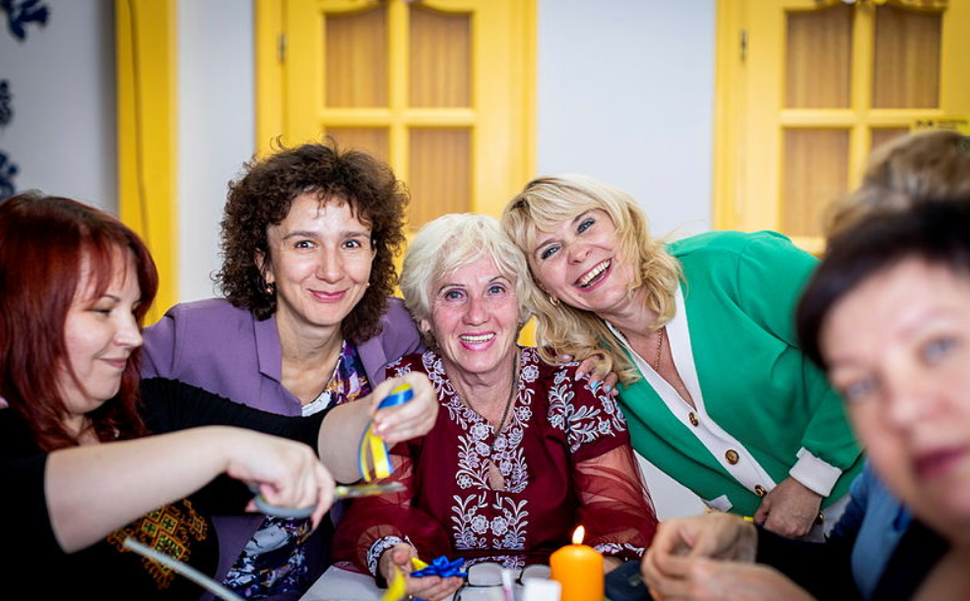
Bild: 1243106.jpg
Stödgrupper ger kraft i Ukraina
Kriget i Ukraina har tvingat många människor att lämna landet, men de flesta är kvar. Act Svenska kyrkan har genom åren stöttat hundratals mikroprojekt över hela Ukraina. Små lokala organisationer och personer i samhället har gått ihop för att organisera självhjälp för den drabbade befolkningen, exempelvis genom mottagningscenter där människor får tillgång till samlingsplatser och stödgrupper. I grupperna samlas vanligtvis 12–15 personer i liknande situation för att dela erfarenheter och stötta varandra.
80 kronor räcker till att en person i Ukraina ska kunna träffa en stödgrupp och bearbeta upplevelser från kriget.

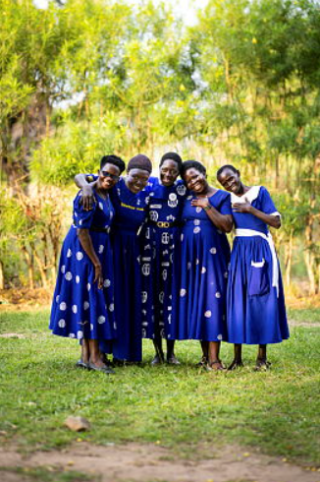
1282520.jpg
Fredsarbete på gränsen till Sydsudan
I Sudan och Sydsudan pågår några av världens mest våldsamma konflikter. Återkommande inbördeskrig och konflikter mellan flera olika väpnade grupper har lett till utbredd otrygghet och miljontals människor är på flykt. Act Svenska kyrkan arbetar tillsammans med lokala partnerorganisationer i området. Ett exempel är kvinnogruppen Mothers Union som arbetar med konfliktförebyggande dialogmöten och försoningsprocesser, både inom och mellan olika folkgrupper.
340 kronor räcker till en tvådagarsutbildning för en kvinna som ordinerats till tjänst inom fredsgruppen Mothers Union på gränsen mellan Uganda och Sydsudan.

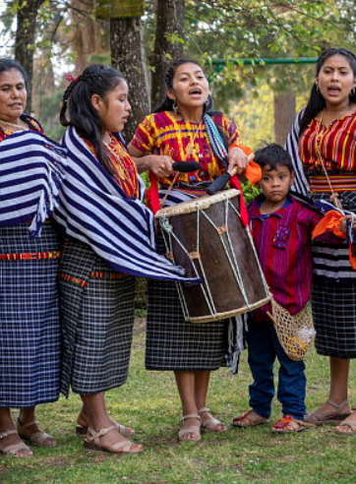
Bild: 1231882.jpg
Drama för fred i Guatemala
I Guatemala är hotet från gängkriminalitet, människohandel och annat våld en del av många människors vardag. Act Svenska kyrkan stödjer människor som står upp för sina rättigheter och bygger fredliga samhällen. En central del av arbetet handlar om att förändra skadliga könsnormer, särskilt den utbredda machokulturen som bidrar till våld mot kvinnor och ursprungsbefolkningar. Genom våldsförebyggande kurser, dramagrupper och juridiskt stöd får människor verktyg att utmana destruktiva normer och skapa ett mer jämställt och tryggt samhälle.
335 kronor möjliggör att en mayakvinna i Guatemala kan delta i en dramalektion för att skapa publika föreställningar om mänskliga rättigheter.
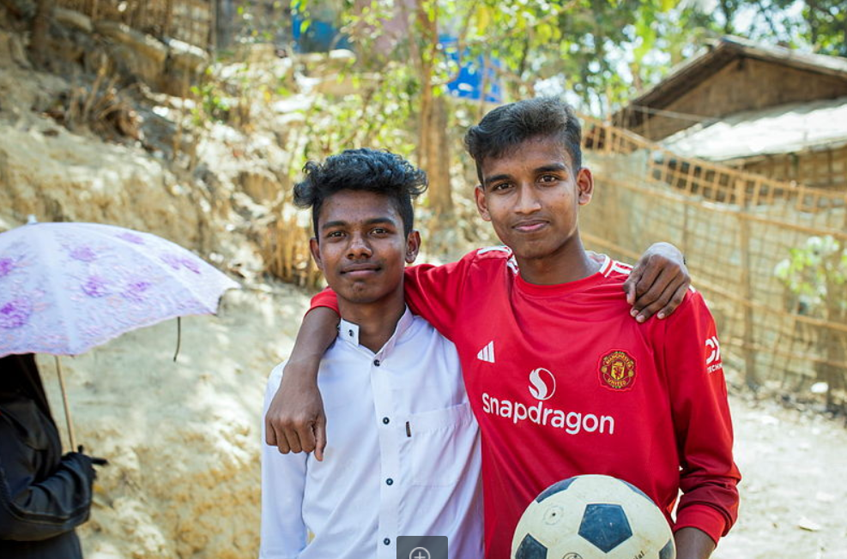
Bild: 1263209.jpg
Volontärer för framtidshopp i flyktingläger
Folkgruppen rohingya har genom våldsamma metoder fördrivits från Myanmar. Över en miljon rohingyer har flytt till grannlandet Bangladesh. Där bor de trångt och har endast tillstånd att vistas inom flyktinglägrets gränser, vilket ger minimala möjligheter till utbildning eller avlönat arbete. Många ungdomar förlorar framtidstron, vilket kan leda till gängkriminalitet och annat våld i samhället. Tillsammans med lokal partner i Bangladesh arbetar Act Svenska kyrkan med positiva och konfliktförebyggande aktiviteter för ungdomar.
150 kronor räcker till två dagars vidareutbildning för en volontär i flyktinglägret Cox´s Bazar. Genom lek, spel, samtal och kurser erbjuder volontärerna ungdomarna en meningsfull fritid och hopp för framtiden.

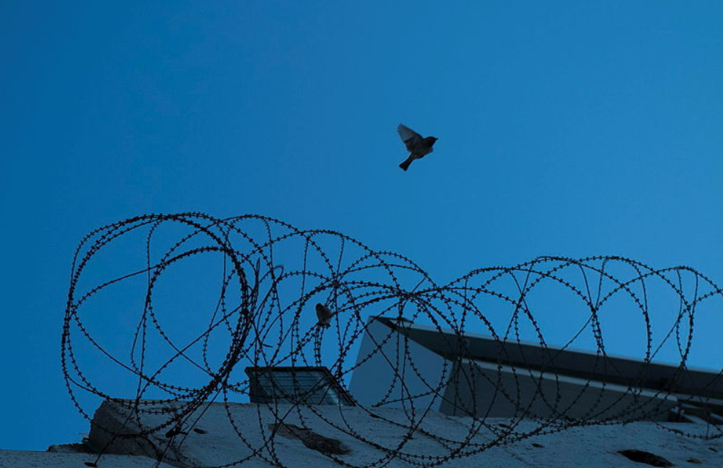
Bild: 1240712.jpg
Modiga möten i Israel och Palestina
Kriget i Israel och Palestina innebär stora utmaningar för barn som växer upp i regionen. Act Svenska kyrkan arbetar tillsammans med både palestinska och israeliska samarbetspartner. Allt arbete utgår från icke-våld, med målet att skapa fred, rättvisa och försoning i Palestina och Israel. Eftersom skolsystemet är segregerat och elever från judiska och arabiska skolor sällan möts, har en av våra partner utvecklat ett utbytesprogram mellan skolorna. Med hjälp av specialutbildade lärare och rektorer ges elever möjlighet till fredsbyggande samtal och aktiviteter.
Prisexempel: 255 kronor möjliggör att en skolelev i Israel kan delta på en träff inom ett fredsbyggande utbytesprogram där judiska, muslimska och kristna ungdomar får lära sig mer om sina egna och varandras traditioner, tro och liv.
Med hjälp av specialutbildade lärare och rektorer ges eleverna rätt förutsättningar för att tillsammans leva i ett öppet, tolerant och mångkulturellt samhälle.

